PAVOJINGOS MEDŽIAGOS IR PAŠTO SIUNTOS
Nemažai medžiagų, kurias naudojame kasdieniame gyvenime (pvz. plaukų lakas, ličio baterijos, kvepalai, alkoholiniai gėrimai, degtukai ir kiti) ir kurios iš pažiūros nekelia pavojaus yra traktuojamos kaip pavojingos ir jų siuntimas pašto siuntose oro transportu yra griežtai draudžiamas. Taip yra dėl to, kad pašto siuntoms, transportuojamoms oro transportu yra keliami ypatingi aukšti saugos reikalavimai, be to transportuojant oro transportu siuntas veikia papildomos vibracijos, temperatūrų ir slėgių skirtumai, bei kiti faktoriai galintys sukelti pavojingų medžiagų aktyvumą.
Šiuo metu AB Lietuvos paštas siuntimui iš Lietuvos gali priimti tik vienos rūšies pavojingas medžiagas – specialius reikalavimus atitinkančias siuntas su ličio baterijomis. Visų kitų pavojingų medžiagų transportavimas oro paštu yra griežtai draudžiamas.
Pašto siuntose draudžiama siųsti sprogias medžiagas (pvz. šoviniai, fejerverkai, šaltosios ugnelės, automobilių vairai su oro pagalvėmis), degius skysčius (pvz. dažai, kuras ar jo likučiai įrenginiuose), degias kietas medžiagas (pvz. degtukai), degias dujas (pvz. žiebtuvėliai), toksiškas ir infekcines medžiagas (pvz. pesticidai), oksiduojančias medžiagas ir organinius peroksidus, radioaktyvias medžiagas, korozines medžiagas, kitas įvairias medžiagas (pvz. magnetas).
Lietuvoje dažniausiai sulaikomos pašto siuntos su šiomis pavojingomis medžiagomis, kurių negalima siųsti oro transportu: įvairūs aerozoliai, ličio baterijos, kurios neatitinka siuntimo reikalavimų, automobilių vairai su oro pagalvėmis.
Jei pastebėjote šiuos ar panašius ženklus ant norimų siųsti daiktų, tokių medžiagų nesiųskite pašto siuntomis oro transportu:
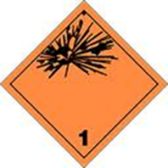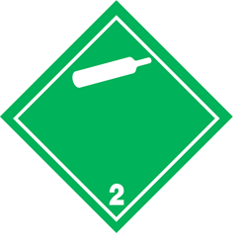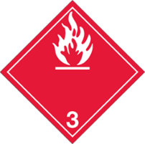
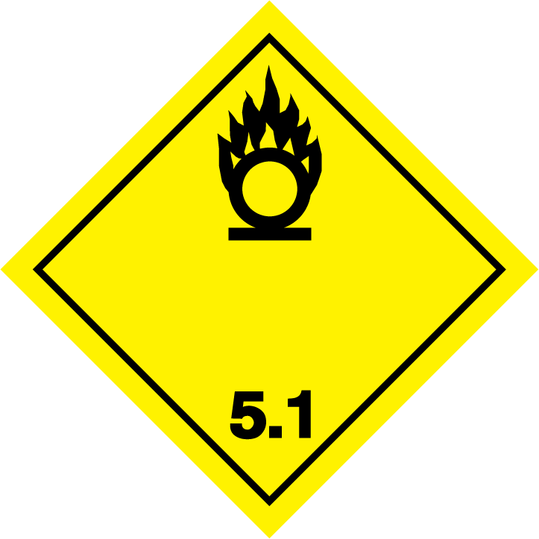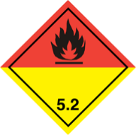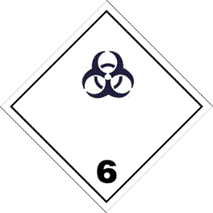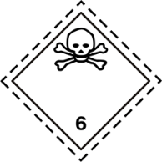
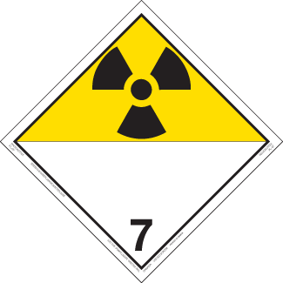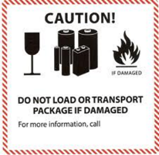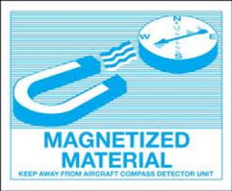
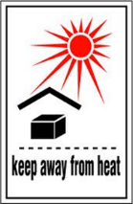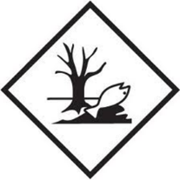

LIČIO BATERIJOS
AB „Lietuvos paštas“ turi išduotą Civilinės aviacijos administracijos leidimą priimti pašto siuntas su ličio baterijomis siųsti oro transportu. Ne visos ličio baterijos gali būti siunčiamos, nustatyti griežti reikalavimai, kuriuos rasite čia:
http://www.post.lt/lt/pagalba/dazniausiai-uzduodami-klausimai/siuntos-su-licio-baterijomis
Plakatas 1
Plakatas 2
INFORMACIJA APIE DRAUDŽIAMUS SIŲSTI DAIKTUS
Jei nežinote, ar galite siųsti tam tikras medžiagas ar daiktus pašto siuntose, visada pasiklauskite siuntas priimančių darbuotojų pašto skyriuje, susipažinkite su informacija, skelbiama AB „Lietuvos paštas“ internetiniame tinklapyje:
http://www.post.lt/lt/pagalba/dazniausiai-uzduodami-klausimai/draudziami-siusti-daiktai
Siunčiant atminkite, nors ir priimant supakuotą pašto siuntą pašto skyriuose jos turinys nebus patikrintas vizualiai priimančio pašto darbuotojo, visos siuntos vėliau yra skenuojamos rentgeno aparatais ir pastebėjus pavojingas ar įtartinas medžiagas pašto siuntose, tokios siuntos bus sulaikomos ir grąžinamos siuntėjui.
Jei vis dėlto jums reikia išsiųsti oro transportu tam tikras medžiagas, kurios klasifikuojamos pavojingomis, tai galite padaryti siųsdami medžiagas kaip krovinį. Kreipkitės į įmones, kurios jums tinkamai supakuos krovinį ir padės užpildyti reikiamus dokumentus.

